|  |  |  |  |  |  |  |  |  |  |  |  |  |  |
| --- | --- | --- | --- | --- | --- | --- | --- | --- | --- | --- | --- | --- | --- |
| **МИНОБРНАУКИ РОССИИ**  федеральное государственное бюджетное образовательное  учреждение высшего образования  **«Национальный исследовательский университет «МЭИ»**   |  |  | | --- | --- | | **Институт** |  | | ИнЭИ | | **Кафедра** | БИТ |   Дисциплина: «Проектирование сетевых и мобильных приложений»  КУРСОВАЯ РАБОТА  Тема: Сопровождение и продвижение web-ресурса формы записи в автомобильный сервис «МануVAGтура»  Листов: 17   |  |  | | --- | --- | | Руководитель: | Выполнил: | | В.И. Еремеева____________ | Студент группы ИЭзс-62-19 | | «___»______________2022 г. | ____________А.М. Грузинов | | Оценка ________(_________) | «___»_____________2022 г. |   Москва, 2022 |
|
|
|
|
|

СОДЕРЖАНИЕ

ВВЕДЕНИЕ 3

1. ОБЩАЯ ЧАСТЬ 4

1.1. Цели разработки 4

1.2. Сбор и анализ требований 4

2. СПЕЦИАЛЬНАЯ ЧАСТЬ 5

2.1. Постановка задачи 5

2.2. Сопровождение 5

3. ТЕХНОЛОГИЧЕСКАЯ ЧАСТЬ 7

3.1. Методология тестирования 7

3.2. Методология разработки для продвижения 7

3.3. Средства разработки для продвижения 7

3.4. Средства презентации 8

3.5. Версионность разработки 8

ЗАКЛЮЧЕНИЕ 10

СПИСОК ИСПОЛЬЗОВАННЫХ ИСТОЧНИКОВ 11

# ВВЕДЕНИЕ

В курсовой работе будет предоставлена работа по разработке, сопровождению и продвижению web-ресурса формы записи в автомобильный сервис «МануVAGтура».

Курсовой проект входит в рамки дисциплины «Проектирование сетевых и мобильных приложений».

Курсовая работа демонстрирует следующие навыки и умения:

* Использование системы контроля версий;
* Разработка адаптивного дизайна для интернет-ресурса;
* Проведение интервьюирования и анкетирования;
* Внешняя и внутренняя поисковая оптимизация интернет ресурса;
* Разработка интернет-ресурса для продвижения программного продукта;
* Работа в системе CRM;
* Подготовка и презентация программного продукта;
* Осуществление и продвижение программного продукта;
* Разработка формы записи клиента на техническое обслуживание и технический ремонт (далее ТО и ТР) автомобиля;
* Использование оптимального варианта продвижения интернет-ресурса в поисковых системах.

Данная курсовая работа направлена на закрепление следующих знаний:

* Разрешение проблем совместимости программного обеспечения отраслевой направленности;
* Осуществлять продвижение и презентацию программного обеспечения отраслевой направленности;
* Проводить обслуживание, тестовые проверки, настройку программного обеспечения отраслевой направленности;
* Работать с системами управления взаимоотношения с клиентами.

# ОБЩАЯ ЧАСТЬ

## Цели разработки

Генеральная цель:

* Получение опыта в работе с разработкой web-ресурса формы записи в автомобильный сервис «МануVAGтура».

Желаемая цель:

* Закрепление теоретических навыков в рамках дисциплины «Проектирование сетевых и мобильных приложений»;

Необязательная цель:

* Реализация комментирования новостных статей.

## Сбор и анализ требований

* + 1. Описание метода сбора требований

Данный веб-ресурс будет разрабатываться методом анкетирования и интервьюирования. Анкетирование используется для того, чтобы подтвердить или детализировать ранее известные требования, выбрать параметры для решений. Интервьюирования применяется для получения информации по какой-либо конкретной теме или для её уточнения.

* + 1. Описание метода анализа требований

Веб-ресурс будет поддерживать следующие функции:

* Фотогалерея;
* Разделы: «О нас», «Услуги» и «Контакты»;
* Возможность записи клиента на ТО и ТР автомобиля через специальную форму.

# СПЕЦИАЛЬНАЯ ЧАСТЬ

## Постановка задачи

* Продвижение средствами «Яндекс»;
* Реализация функционала формы записи на ТО и ТР автомобиля клиента;
* Создание удобного интерфейса для web-ресурса;
* Создание технической документации;
* Реализация фотогалереи.

## Сопровождение

* + 1. Потребность в сопровождении

Сопровождение необходимо для того, чтобы web-ресурс был максимально удобным для пользователей и соответствовал заявленным функциям.

* + 1. Работы по сопровождению

Работы по сопровождению должны проводиться для решения следующих задач:

* Улучшение дизайна;
* Усовершенствование навигации;
* Обновление контента.

Ниже представлена работа по усовершенствованию навигации посредством тэгов и обновление контента путём добавления новых записей.

Панель администратора, предназначена для сопровождения сайта. Позволяет добавлять новые, редактировать существующие или удалять ранее созданные записи. Также работать с категориями, тэгами и комментариями.

Рисунок 2.1 – Панель администратора

Панель статей предназначена для работы с контентом сайта.

Рисунок 2.2 – Панель редакции статей

Панель категорий сайта предназначена для того, чтобы структурировать ранее созданные записи клиентов присвоив им категорию.

Рисунок 2.3 – Панель редакции категорий

Панель тэгов предназначена для продвижения статей на сайте посредством присвоения им ключевых слов (тэгов).

Рисунок 2.4 – Панель тэгов

# ТЕХНОЛОГИЧЕСКАЯ ЧАСТЬ

## Методология тестирования

В качестве метода тестирования был выбран метод тестирования «Чёрный ящик». Данный метод позволяет выявить ошибки, не прибегая к открытию кода. Пример метода:

Данная ошибка возникла из-за того, что не был указан URL адрес страницы.

**********************

Рисунок 3.1 – «Ошибка 404»

## Методология разработки для продвижения

* + 1. Ключевые действия

Для продвижения web-ресурса формы записи в автомобильный сервис «МануVAGтура» была выбрана методология поисковой оптимизации.

## Средства разработки для продвижения

* + 1. CRM система

CRM-система – это программное обеспечение, которое позволяет эффективно вести базу посетителей сайта и строить с ними хорошие отношения.

Цели и задачи CRM-системы:

* Создание единой базы посетителей сайта;
* Контроль работы сотрудников или самоконтроль;
* Организация командной работы;
* Отслеживание эффективности каждого сотрудника;
* Проведение сегментации целевой аудитории;
* Администрирование и планирование;
* Привлечение новых и удержание старых пользователей.
  + 1. CRM-системы как механизм увеличения продаж

Для web-ресурса формы записи в автомобильный сервис «МануVAGтура» будет характерна CRM-система «Яндекс.Метрика». Это бесплатный инструмент для аналитики, который поможет познакомиться с клиентами и найти с ними общий язык.

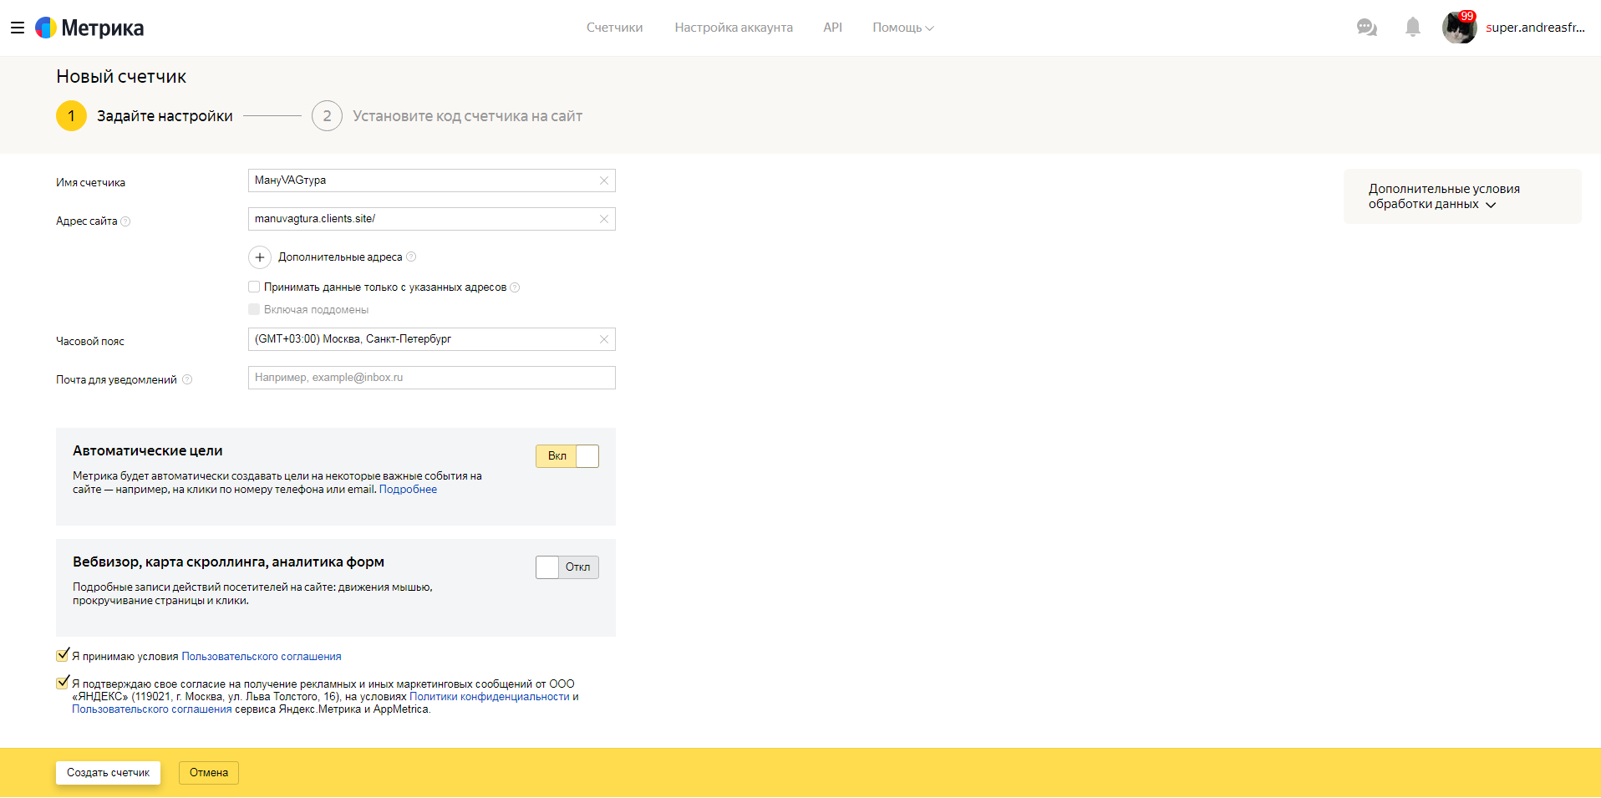

Рисунок 3.2 – «Яндекс.Метрика»

## Средства презентации

Для демонстрации web-ресурса было использовано программное обеспечение MS PowerPoint 2016, которое позволяет создавать презентации.

***********

Рисунок 3.3 – Презентация КП

## Версионность разработки

Для контроля версий была выбрана система управления версиями «Git».

* + 1. Хронология разработки
       1. Мажорная версия

Таблица 3.1 – Мажорные версии информационной системы

|  |  |  |
| --- | --- | --- |
| Номер мажорной версии | Изменения в информационной системе | Дата ввода |
| 1.0.0 | Создание БД | 04.04.2022 |
| 2.0.0 | Внедрение шаблона | 08.04.2022 |
| 3.0.0 | Реализация функционала | 11.04.2022 |
| 4.0.0 | Добавление стилей | 14.04.2022 |

* + - 1. Минорная версия

Таблица 3.2 – Минорные версии информационной системы

|  |  |  |
| --- | --- | --- |
| Номер минорной версии | Изменения в информационной системе | Дата ввода |
| 1.1.0 | Реализация фотогалереи | 12.04.2022 |
| 1.2.0 | Реализация вкладки «О нас» | 16.04.2022 |
| 2.1.0 | Реализация вкладки «Услуги» | 20.04.2022 |
| 3.1.0 | Реализация вкладки «Контакты» | 25.04.2022 |
| 4.1.0 | Реализация специальной формы записи клиента на ТО и ТР автомобиля | 11.05.2022 |

* + - 1. Релиз версия

Таблица 3.3 – Релиз версия

|  |  |  |
| --- | --- | --- |
| Номер релиз версии | Изменения в информационной системе | Дата ввода |
| 4.2.0 | Устранение выявленных мелких ошибок | 19.05.2022 |

# ЗАКЛЮЧЕНИЕ

Во время курсовой работы был разработан web-ресурс формы записи в автомобильный сервис «МануVAGтура».

Произведено продвижение web-ресурса средствами «Yandex». Была разработана техническая документация. Были сформированы и закреплены следующие навыки и умения:

* Использование системы контроля версий;
* Разработка адаптивного дизайна для интернет-ресурса;
* Внешняя и внутренняя поисковая оптимизация интернет-ресурса;
* Работа в CRM системе;
* Подготовка и презентация программного продукта;

Были закреплены знания таких профессиональных компетенций, как:

* Разрешение проблем совместимости программного обеспечения отраслевой направленности;
* Осуществление продвижения и презентации программного обеспечения отраслевой направленности;
* Проводить обслуживание, тестовые проверки, настройку программного обеспечения отраслевой направленности;
* Работать с системами управления взаимоотношения с клиентами.

Задачи, которые были поставлены в курсовом проекте, реализованы в полном объёме. Веб-ресурс позволит пользователям получать важную информацию по работе автомобильного сервиса, а также быстро и легко записываться на обслуживание.

# СПИСОК ИСПОЛЬЗОВАННЫХ ИСТОЧНИКОВ

1. Автор: Ашманов И., Иванов А., «Оптимизация и продвижение сайтов в поисковых системах», издательство: Питер, 2008;
2. HTML5, CSS3 и JavaScript. Исчерпывающее руководство, Роббинс Дж., 2014;
3. Создание Web-страниц и Web-сайтов - 100% - Самоучитель, Автор: Гаевский А.Ю., Романовский В.А., 2008;
4. Введение в Web-дизайн, Алексеев А.П., 2008;
5. <http://www.kadrof.ru/st-crm.shtml> – в данном источнике было рассмотрено для чего нужны CRM системы;
6. <https://habr.com/hub/css/> – в данном источнике были рассмотрены каскадные таблицы стилей;
7. <http://xhtml.ru/> – в данном источнике было рассмотрено понятие HTML;
8. <http://xiper.net/collect/html-and-css-tricks> – из данного источника были взяты не стандартные методы разработки;
9. <https://www.yiiframework.com/doc/guide/2.0/ru\> – в данном источнике было рассмотрено руководство по работе с Yii;
10. <http://citaty.su/aforizmy-i-citaty-pro-avtomobili> – из данного источника были взяты цитаты про автомобили для статей;
11. <http://avtomotospec.ru/istoriya-avtomobilya/interesnye-fakty-o-sovetskix-avtomobilyax.html#tops> – из данного источник был взят материал для статей;
12. <https://poisk-ru.ru/s36112t1.html> – в данном источнике было рассмотрено понятие потребности в сопровождении;
13. <https://html5book.ru/css-colors/> – из данного источника были взяты коды CSS цветов;
14. <http://steer.ru/archives/2007/08/20/003820.php> – из данного источника были взяты фотографии для статей;
15. <https://salesap.ru/crm_sistemy_chto_eto/> – в данном источнике был рассмотрен термин CRM системы;
16. <https://qalight.com.ua/baza-znaniy/white-black-grey-box-testirovanie/> – в данном источнике были рассмотрены понятия тестирования методом черного ящика;
17. Единая система программной документации. Основные надписи – ГОСТ 19.104-78;
18. Единая система программной документации. Общие требования к программным документам – ГОСТ 19.105-78;
19. Единая система программной документации. Требования к программным документам, выполненным печатным способом – ГОСТ 19.106-78;
20. Единая система программной документации. Техническое задание. Требования к содержанию и оформлению – ГОСТ 19.201-78;
21. Единая система программной документации. Пояснительная записка. Требования к содержанию и оформлению – ГОСТ 19.404-79;
22. <http://anton.shevchuk.name/php/php-for-beginners-error-handling/> – в данном источнике были просмотрены возможные виды ошибок при написании кода php;
23. <https://www.youtube.com/watch?v=WKO1D3dNnpU&list=PL0lO_mIqDDFUugI1DNHH634g-9MYU2gPR&index=15> – был просмотрен видео урок, и была создана база данных, а так же реализовано подключение к ней;
24. https://www.youtube.com/watch?v=Ue2wuSg6xk0&list=PL0lO_mIqDDFUugI1DNHH634g-9MYU2gPR&index=6 – был просмотрен видео урок, и была оформлена шапка сайта;
25. <https://www.youtube.com/watch?v=JyIYtco05r4&index=7&list=PL0lO_mIqDDFUugI1DNHH634g-9MYU2gPR> – был просмотрен видео урок, и была установлена кодировка для сайта;
26. <https://www.youtube.com/watch?v=tMkIBDyOteg&index=8&list=PL0lO_mIqDDFUugI1DNHH634g-9MYU2gPR> – был просмотрен видео урок, и был оформлен футер для сайта;
27. <https://www.youtube.com/watch?v=chK7FmniyU4&index=10&list=PL0lO_mIqDDFUugI1DNHH634g-9MYU2gPR> – был просмотрен видео урок, и была создана основная часть сайта;
28. <https://www.youtube.com/watch?v=svqPeJHoupY&list=PL0lO_mIqDDFUugI1DNHH634g-9MYU2gPR&index=12> – был просмотрен видео урок, и была создана страница «О нас» на сайте;
29. <https://www.youtube.com/watch?v=Z_5RGo38cdc&list=PL0lO_mIqDDFUugI1DNHH634g-9MYU2gPR&index=16> – был просмотрен видео урок, и был реализован вывод статей на сайте.